 | 法務部行政執行署嘉義分署新聞稿  發稿日期：103年03月18日  發稿單位：人事室  新聞發言人：行政執行官穆治平  本案聯絡人：主任黃宗興  連絡電話：05-2711133分機205

行政執行署嘉義分署感恩社

前往慰問處境堪憐行動不便之獨居老人並致贈社員捐款

法務部行政執行署嘉義分署書記官王慧玲於案件執行中，發現義務人黃姓老翁為低收入戶且無父母、子女，竟能以每月領取低收入戶補助13,100元，繳納執行案件分期款項每月5,700元，扣除其租屋費用2.600元，加上每日生活費，即所剩無幾，又需因脊髓狹窄症及疑似冠狀動脈狹窄等病症，長期看診治療所費不貲，生活困頓、處境堪憐，由該分署全體同仁捐款成立的感恩社主動發起救助。

該分署感恩社隨即於召開會議，通過前往慰問及捐款，於本(3)月18日上午10時，由秘書室主任賴獻益及人事室主任黃宗興代表，前往慰問處境堪憐行動不便之黃姓獨居老人並致贈社員捐款12,000元，表達關懷，展現執行有愛，分署長劉邦繡並指示，將此個案轉介「財團法人張榮發慈善基金會」及「財團法人九華山地藏庵」接續辦理並做後續追蹤。

劉分署長表示，行政執行機關是個執法機關，要嚴格執法，維護社會公義，更要以照顧老百性為依歸，關懷經濟弱勢者，藉由同仁的愛心，每月少許同仁的捐款，即可發揮人饑已饑人溺已溺的精神幫助經濟弱勢者。

【電子檔請至嘉義分署網站http://www.cyy.moj.gov.tw/ 下載】

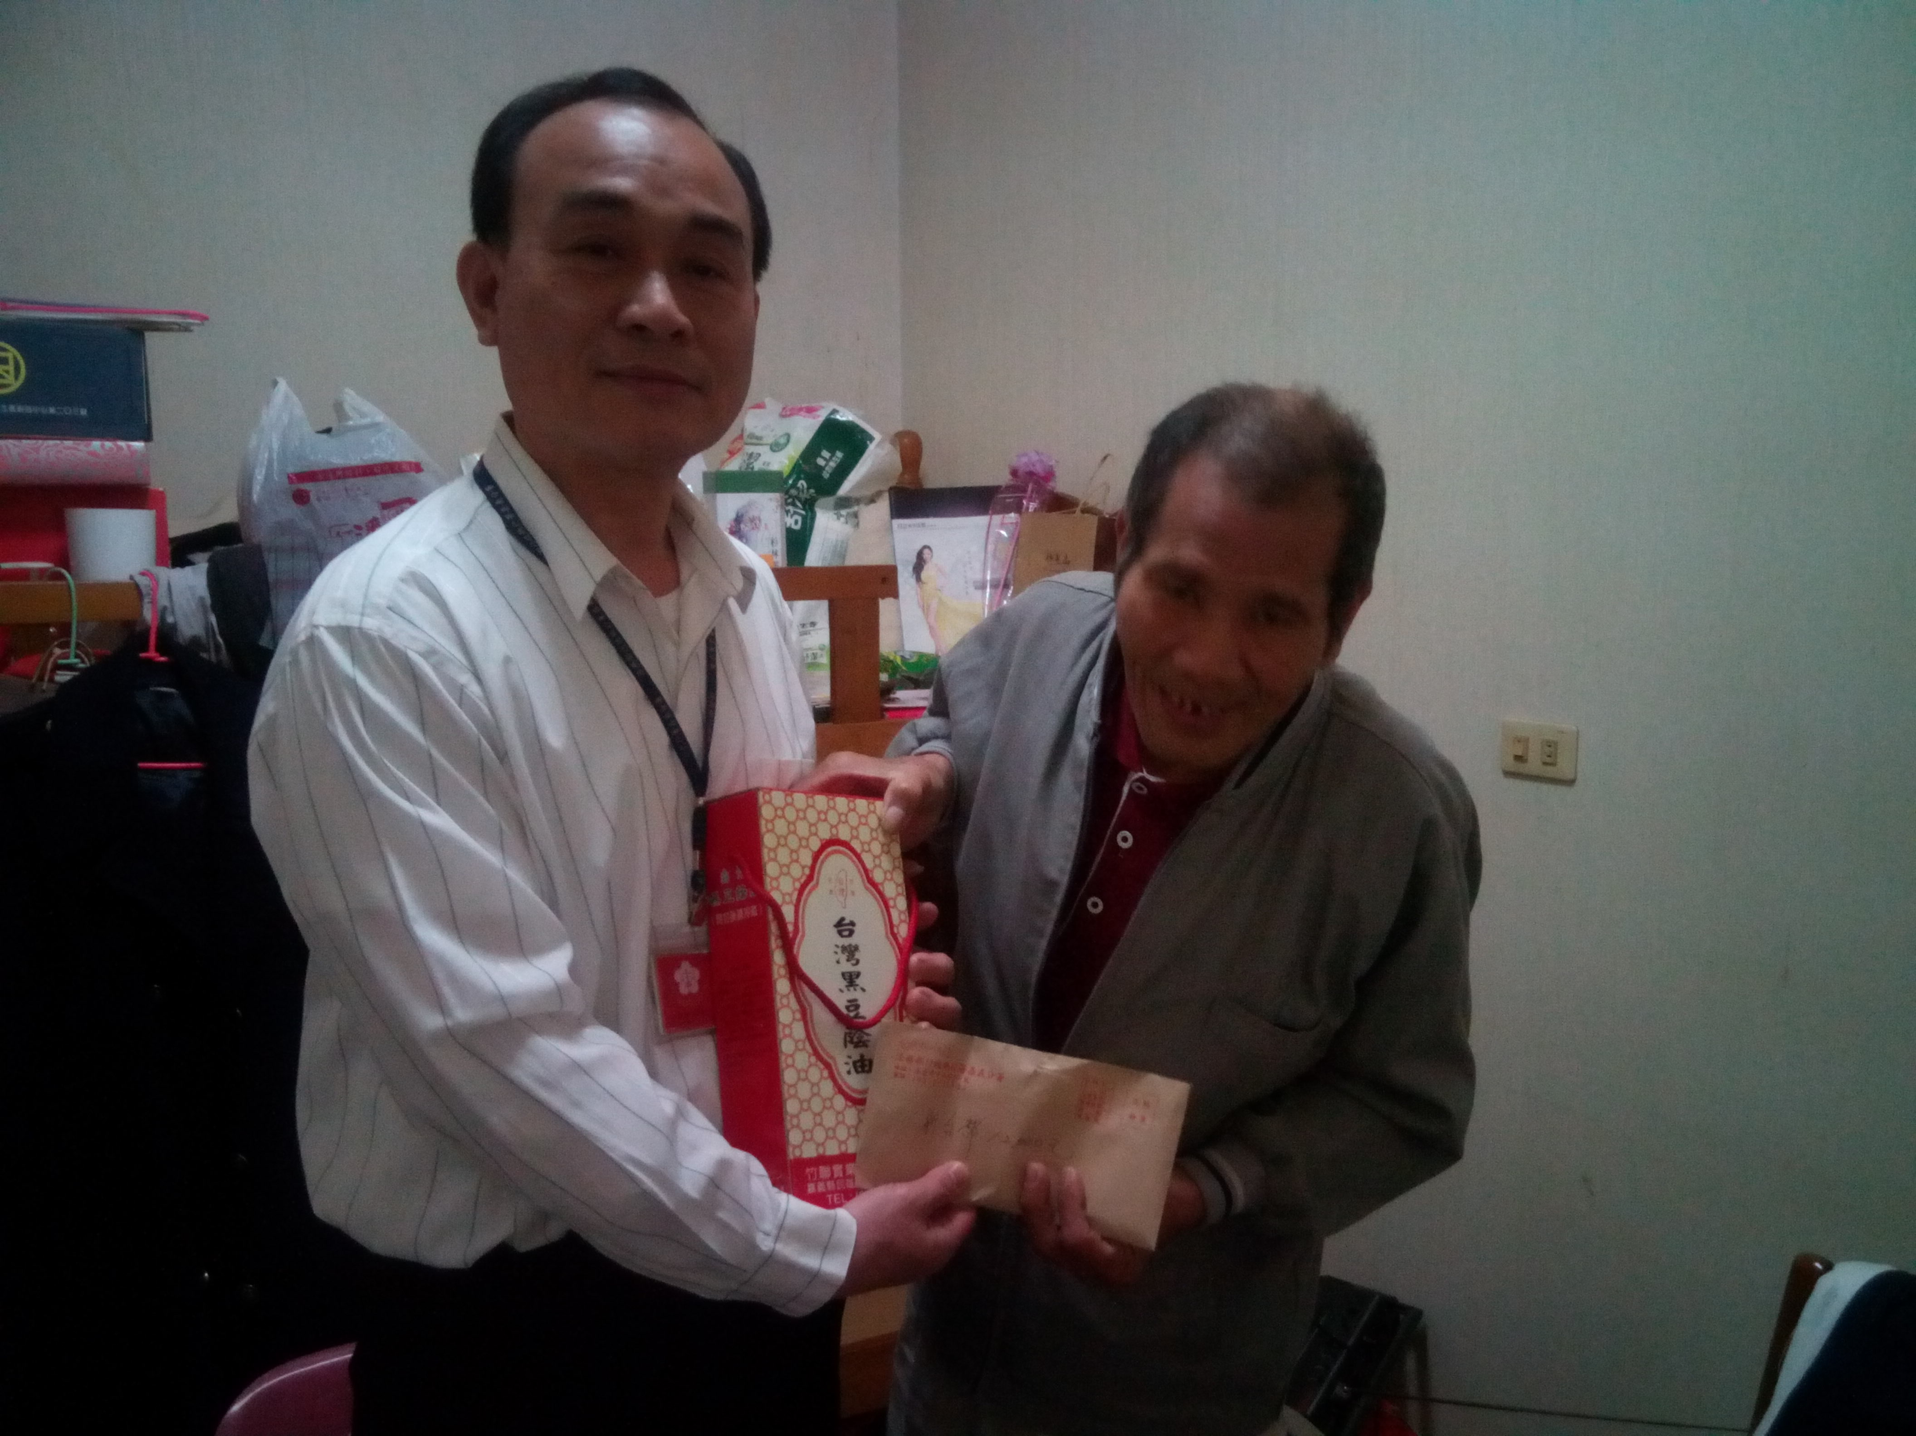

秘書室賴主任代表該社，致贈社員捐款12,000元。

